**HOJA DE PRESENTACION**

ANA NOHEMI LÓPEZ HERNÁNDEZ

LIC. ARIADE DANAHE VICENTE ALBORES

UNIVERSIDAD DEL SURESTE

LICENCIATURA EN ENFERMERÍA

MICROBIOLOGÍA Y PARASITOLOGÍA

TAPACHULA, CHIAPAS

23 DE MARZO DEL 2024



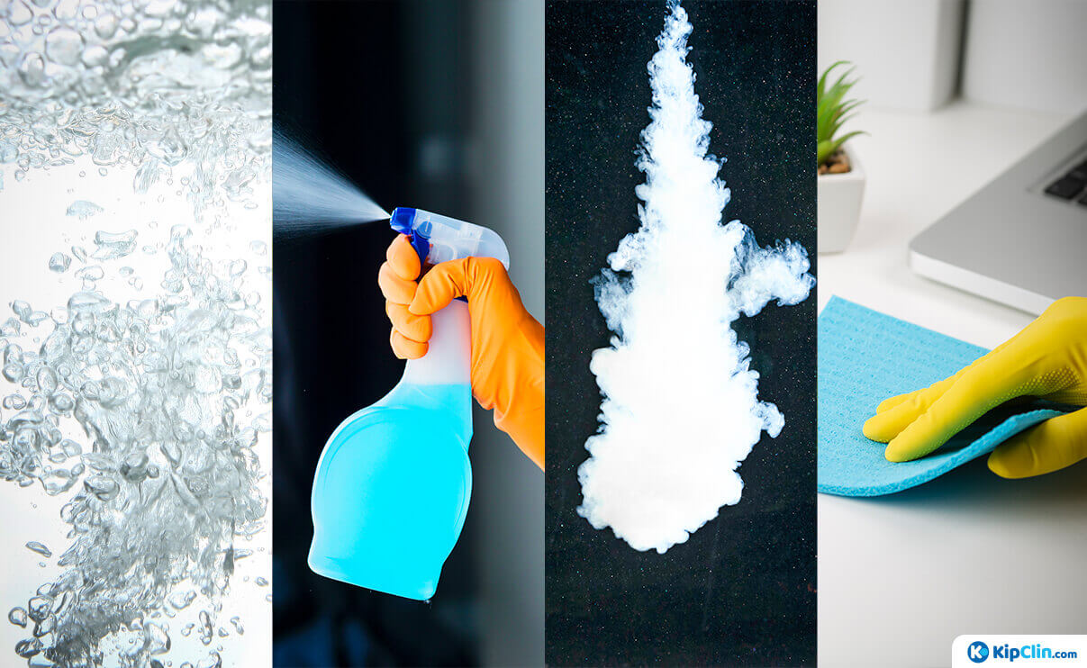

DESINFECCION

Proceso en el que se realiza una reducción importante del contenido microbiano, para prevenir infecciones, sin que se llegue a la desaparición completa de microorganismos patógenos.

ESTERILIZACION

Proceso de destrucción y eliminación completa de toda forma de microorganismos, tanto patógenos como no patógenos, incluyendo esporas de objetos inanimados

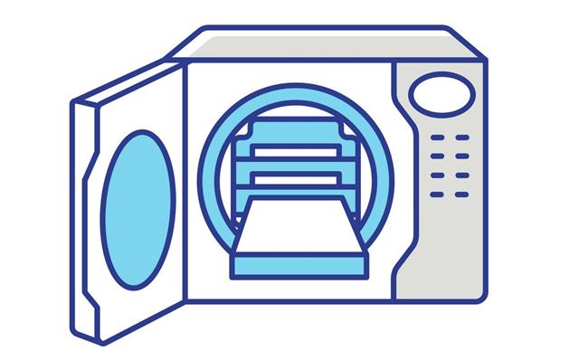

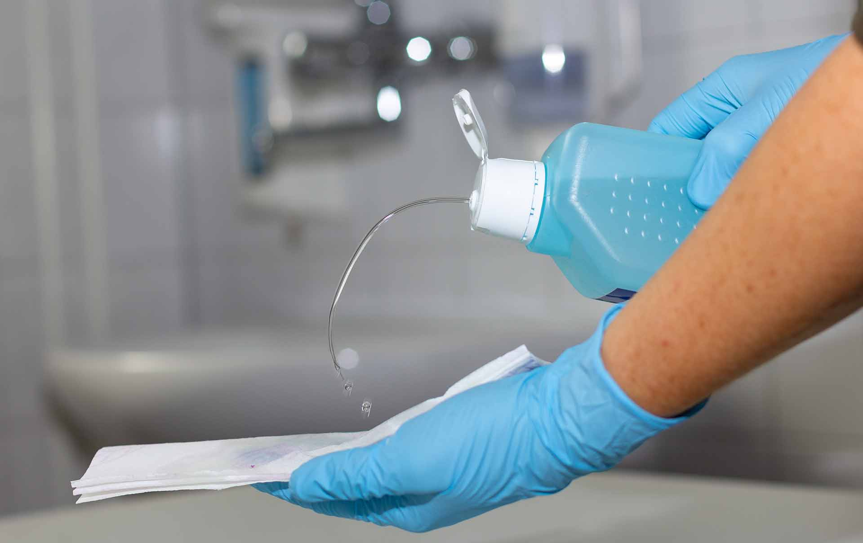



Métodos de esterilización

Métodos físicos: Los métodos físicos se realizan a través de la utilización de calor húmedo, seco o radiación, destruyen todas las formas de vida microbiana, incluyendo las esporas, el método más utilizado es el de vapor a presión.

Vapor a presión-calor húmedo, Aire caliente-calor seco, Radiación ionizante.

Métodos químicos

Gas óxido de etileno, Gas y solución de formaldehído, Plasma/vapor peróxido de hidrógeno, Ozono

Soluciones: Ácido acético, ácido peracético, glutaraldehído y cloroxidante electrolítico.

Los procedimientos de desinfección y esterilización adecuados, son cruciales para mantener el nivel de bioseguridad .

Los requerimientos específicos para descontaminación dependen del tipo de trabajo experimental que se realice en cada caso así como de la naturaleza del agente infeccioso.

**METODOS DE ESTERILIZACION Y DESINFECCION**

Métodos de desinfección:

Es un proceso que consiste en limpiar diferentes superficies y objetos con el objetivo de prevenir posibles infecciones por agentes patógenos como los vírus, bacterias o protozoos. Dentro de los desinfectantes químicos del agua los más habituales son el cloro, el ozono y las cloraminas.

Químicos

Estos métodos utilizan sustancias letales para los microorganismos, se utilizan en espacios delicados

Físicos

Son aquellos que emplean variables físicas como la temperatura para conseguir la desinfección.